foto hero

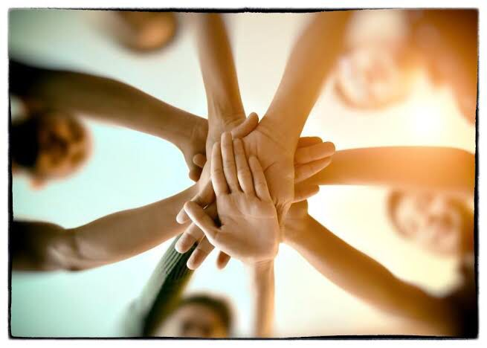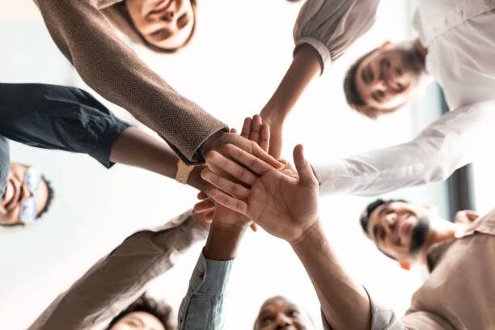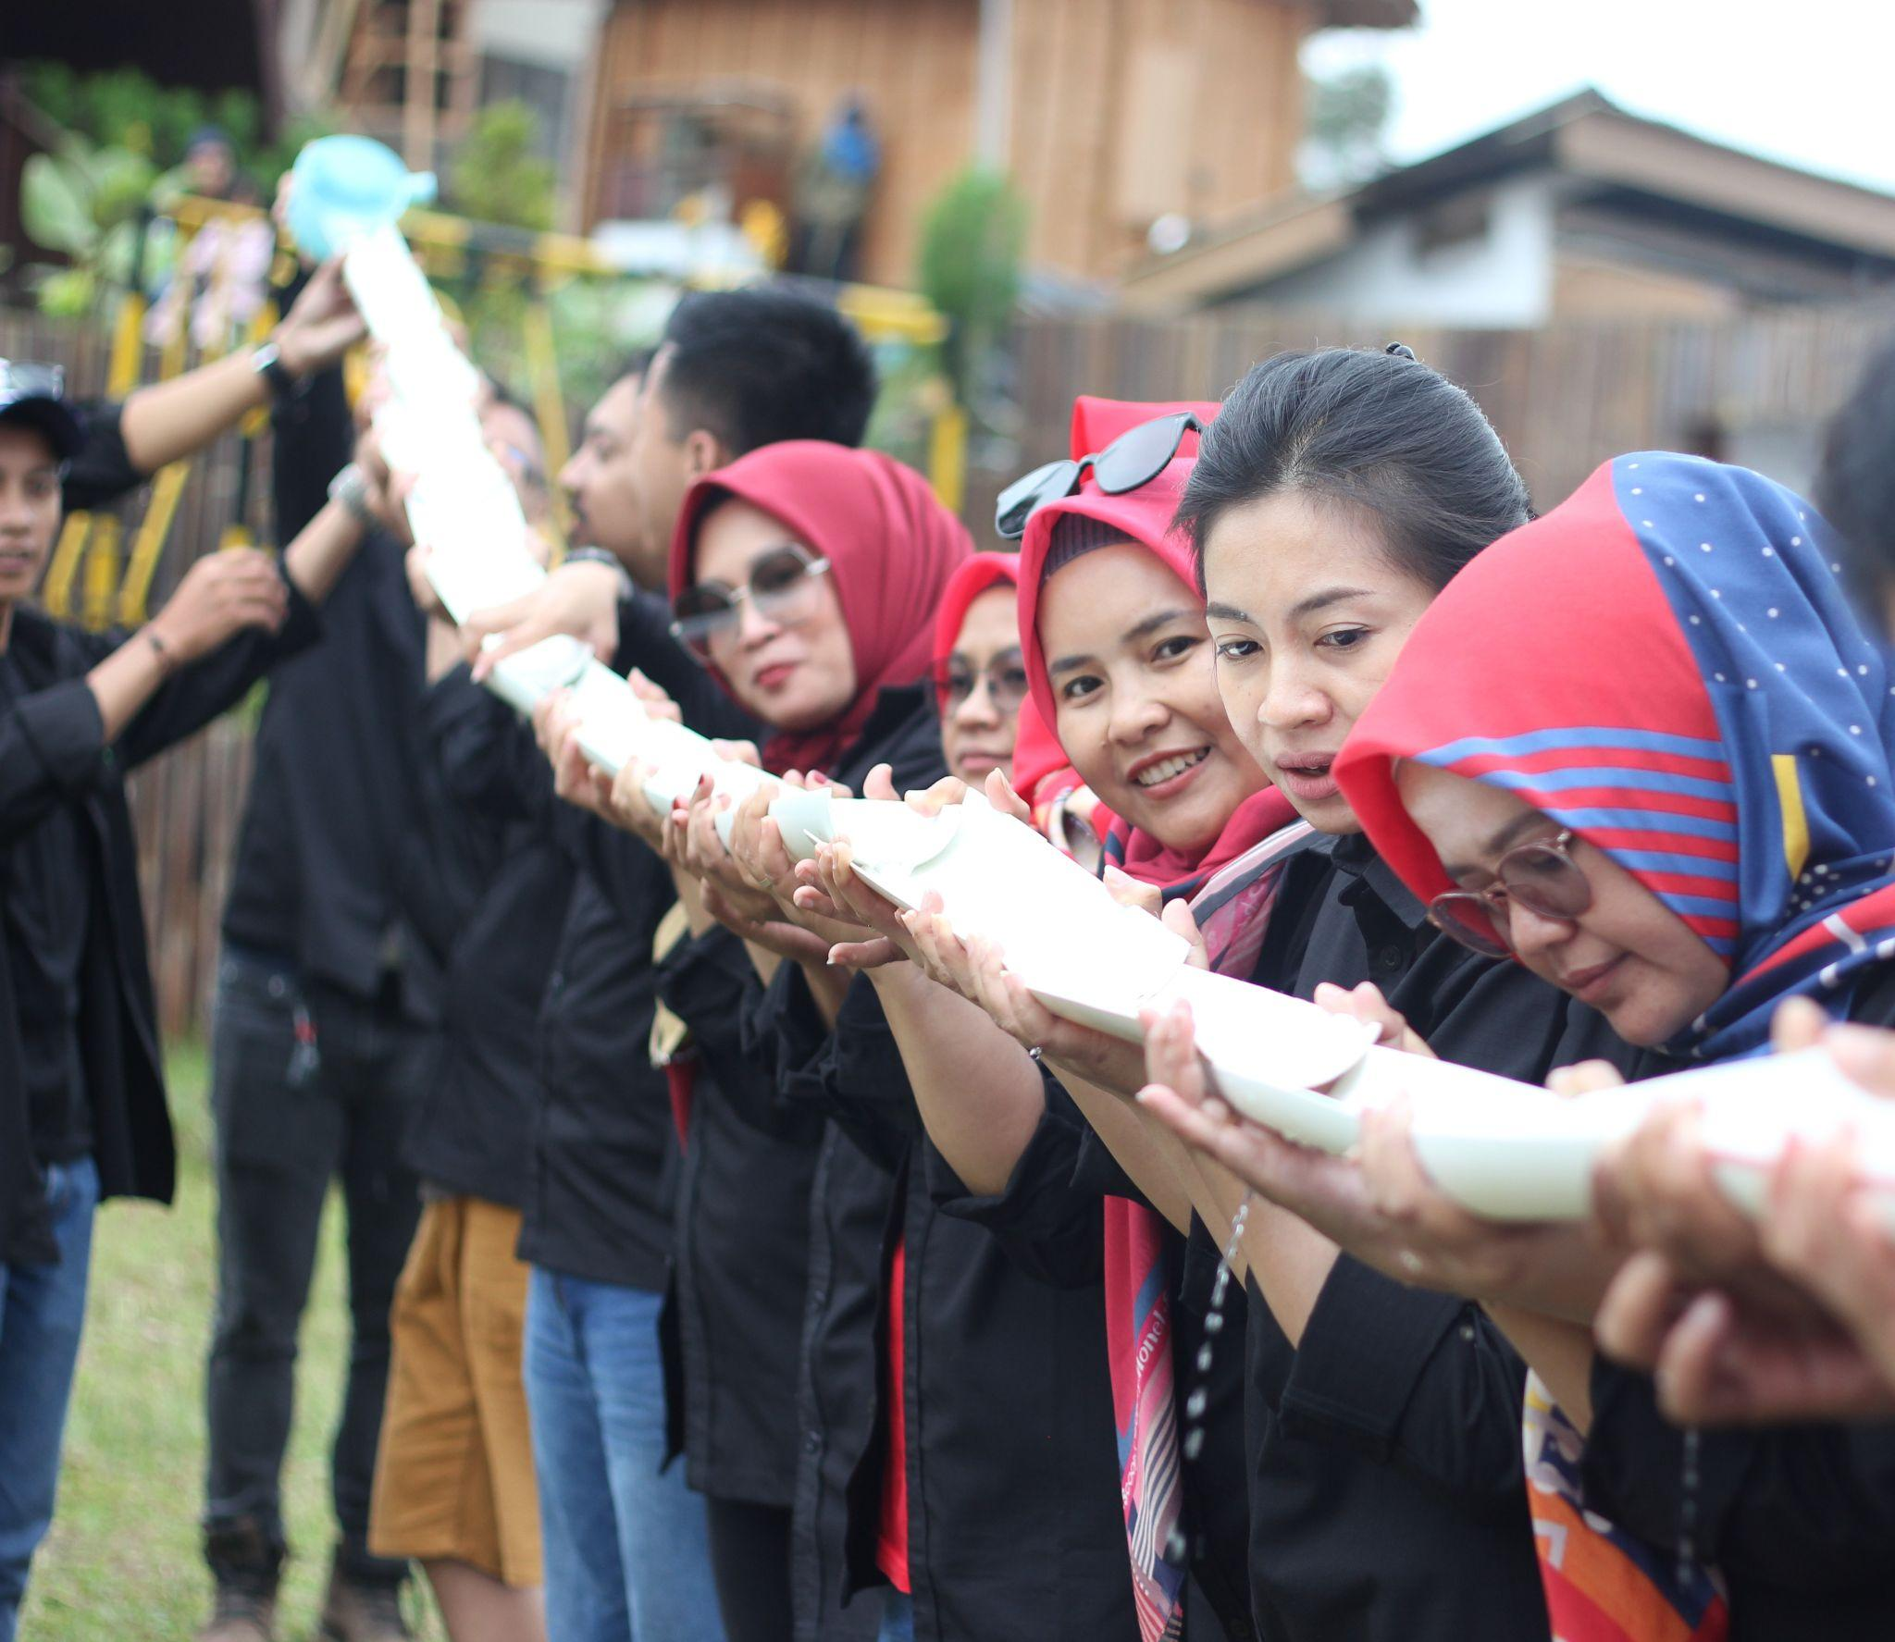

KATA-KATA DALAM HERO  
“An event should not be just fun, it should be an experiential and emotional thing”

Tentang ME

“Perusahaan Mandiri Experience atau yang biasa disebut ME adalah perusahaan yang bergerak di berbagai bidang seperti pelatihan, team building, pariwisata, dan event organizer. ME didirikan pada tahun 2007 oleh dua rekanan pengusaha muda

Seiring berjalannya waktu, ME berhasil tumbuh dan berkembang menjadi salah satu perusahaan terkemuka di bidangnya. ME memiliki tim yang terdiri dari para ahli di bidang pelatihan, team building, pariwisata, dan event organizer yang siap membantu klien dalam memenuhi kebutuhan mereka.

Pelatihan adalah salah satu layanan unggulan dari ME. ME menyediakan berbagai jenis pelatihan untuk membantu meningkatkan kualitas sumber daya manusia di perusahaan klien. Pelatihan yang disediakan oleh ME mencakup berbagai bidang seperti manajemen, kepemimpinan, komunikasi, pembentukan karakter, dan masih banyak lagi. Pelatihan yang diberikan oleh ME dirancang sesuai dengan kebutuhan klien, sehingga dapat membantu meningkatkan kinerja karyawan dan memperkuat kultur perusahaan.

Selain pelatihan, ME juga menyediakan layanan team building. Team building adalah salah satu metode yang efektif untuk memperkuat kerjasama antara karyawan dan meningkatkan performa tim. ME menyediakan berbagai program team building yang menarik dan menyenangkan seperti games, outbond, hiking, dan lain sebagainya. Program-team building yang disediakan oleh ME dirancang sesuai dengan kebutuhan klien, sehingga dapat memberikan hasil yang optimal.

ME juga menawarkan layanan pariwisata. Pariwisata yang disediakan oleh ME mencakup berbagai jenis seperti wisata budaya, wisata alam, dan wisata kota. ME menyediakan paket pariwisata yang dapat disesuaikan dengan kebutuhan klien. Selain itu, ME juga menyediakan layanan transportasi, akomodasi, dan konsumsi untuk memudahkan perjalanan wisata klien.

Event organizer adalah layanan yang menjadi cikal bakal berdirinya ME. ME menyediakan layanan event organizer untuk berbagai jenis acara seperti Outing, Meeting, seminar, konferensi, dan lain sebagainya. ME memiliki tim yang handal dan berpengalaman dalam mengelola acara, mulai dari pengadaan venue, dekorasi, hingga penyediaan sound system dan lighting.

Dalam mengembangkan bisnisnya, ME selalu berusaha untuk memberikan layanan terbaik dan memenuhi kebutuhan klien dengan baik. ME juga selalu mengikuti perkembangan teknologi dan trend terbaru dalam industri pelatihan, team building, pariwisata, dan event organizer. Hal ini dilakukan agar ME dapat terus berkembang dan tetap menjadi pilihan utama bagi klien.

Dalam masa depan, ME berencana untuk terus memperluas jaringan bisnisnya di Indonesia dan negara-negara lain di Asia Tenggara. ME juga akan terus mengembangkan layanan-layanan baru yang dapat membantu klien dalam memenuhi kebutuhan mereka.”

Our Client